L’accompagnement du DAVA
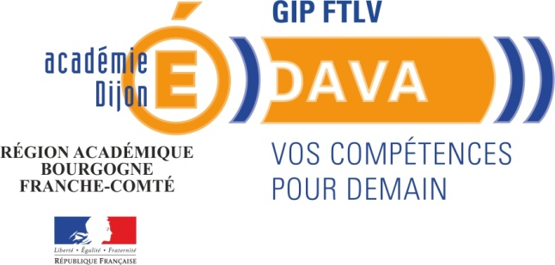

Les accompagnateurs (trices) du DAVA sont habilité (e)s et formé (e)s par le DAVA de l’académie de Dijon

L’accompagnement comporte un entretien individuel et des ateliers méthodologiques :
Durée : 15 h
Il est organisé dans la mesure du possible à proximité du domicile des candidats. Les modalités peuvent être adaptées à votre situation.

Chaque candidat bénéficie d’un suivi tout au long de la procédure.

Comment financer la démarche ? (Salarié)

Votre accompagnement peut être pris en charge par l’entreprise, l’OPCA/OPCO de votre secteur professionnel.

Vous pouvez mobiliser votre CPF (Compte Personnel de Formation) pour financer votre accompagnement VAE.

Pour en bénéficier, vous devez créer votre compte personnel de formation sur le site : MON COMPTE PERSONNEL DE FORMATION
http://www.moncompteformation.gouv.fr

Le DAVA vous guidera dans la recherche du financement

